**2. Mẫu giấy tặng Huy hiệu Đảng (Mẫu 1-HHĐ)**

***a) Giấy chứng nhận 80 năm tuổi Đảng:***

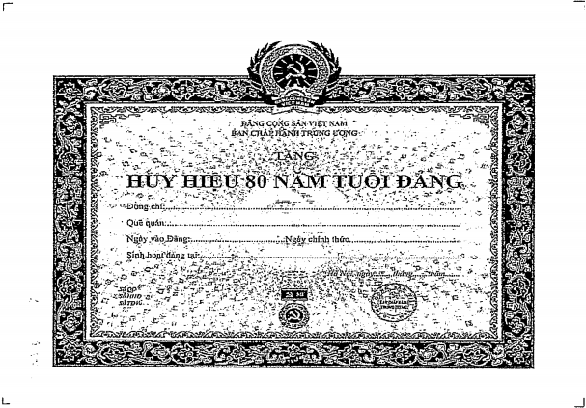

***b) Quy cách:*** Giấy chứng nhận tặng Huy hiệu Đảng 90, 85, 80, 75, 70, 65, 60, 55, 50, 45, 40, 30 năm tuổi Đảng có kích thước, mẫu và nền hoa văn như nhau, cùng là loại giấy Ốp sét, định lượng 230g/1m2; độ trắng 92 - 96; kích thước cụ thể:

- Khung nền hoa văn: (31,5 x 22,5) cm

- Kích thước tổng thể: (38,0 x 31,0) cm

***c) Cách ghi:*** Sử dụng các kiểu chữ của bộ font chữ Unicode.

- Các mục: Đồng chí, quê quán, ngày vào Đảng, ngày chính thức ghi như lý lịch đảng viên.

- Sinh hoạt Đảng tại: Trình bày cân đối tên chi bộ và các cấp ủy cấp trên. Ví dụ: Chi bộ thôn A, xã B, huyện C, tỉnh E.

- Hà Nội, ngày, tháng, năm: Ghi ngày, tháng, năm của đợt đảng viên được tặng Huy hiệu Đảng (03-02, 19-5, 02-9, 07-11; trường hợp đột xuất thì ghi theo ngày, tháng, năm ban hành Quyết định tặng Huy hiệu Đảng).